SQL Profiler 在性能测试中的使用
我们在做性能测试的时候，经常要对数据库进行监控和优化。在针对SQL server平台的测试中，SQL server自身提供了一款工具SQL profiler，可以对数据库的中的语句进行监控，以便进行分析和优化。
Server Profiler 通常用于下列活动中：
• 逐步分析有问题的查询以找到问题的原因。
• 查找并诊断运行慢的查询。
• 捕获导致某个问题的一系列 Transact-SQL 语句。然后用所保存的跟踪在某台测试服务器上复制此问题，接着在该测试服务器上诊断问题。
• 监视 SQL Server 的性能以优化工作负荷。有关为数据库工作负荷而优化物理数据库设计的信息，请参阅数据库引擎优化顾问概述。
• 使性能计数器与诊断问题关联
接下来为大家简单介绍下该工具的使用：

工作原理：
SQL Server Profiler 这个工具是SQL Trace的一个GUI的版本，而SQL Trace是一组脚本，这一组脚本捕获和跟踪SQL Server内部发生一些事件，并且将跟踪的数据保存以便后续使用。
SQL Server Profiler是SQL自身的一个工具。它的作用就是捕获客户端应用与SQL Server之前的通信的信息。它扮演中一个非常特殊的网络探测器的功能，用来捕获与SQL Server相关的网络活动，同时也允许我们查看客户端应用的请求触发了SQL Server的哪些事件。
SQL Trace只是捕获发生在SQL Server内的相关的事件和活动，而不会获取网络上面传输的数据。
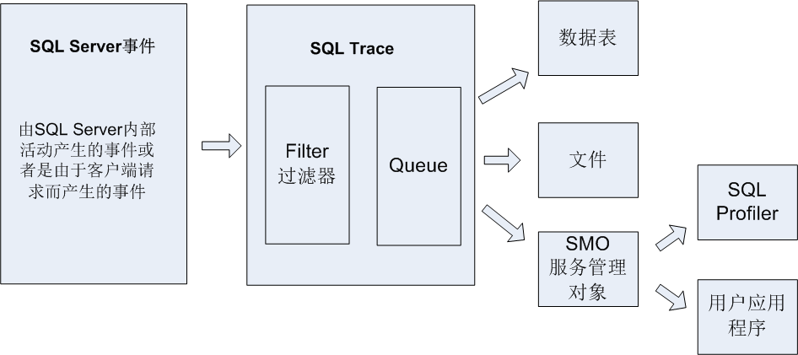
SQL Server事件是指由SQL Server本身内部触发的活动，或者由客户端与SQL Server进行连接时在SQL Server内部触发的活动。
因为事件发生在SQL Server的内部，SQL Trace的任务就是根据Filter来捕获自己感兴趣的事件。
一旦事件被SQL Trace捕获，那么发生的事件与相关的事件信息就会被保存在内存的队列中。
SMO(Server Management Objects)，是可以直接的访问SQL Server的对象模型。SQL Trace对于我们而言，就可以将之看成是一个黑盒，我们能做的就是通过一些方式和工具去与这个黑盒交互，监控到一些SQL的语句的执行和资源的开销。

如何使用：
在SQL Server Management studio 工具中，我们可以在Tool中方便的打开SQL Server profiler 监控工具，也可以在程序中自由打开。
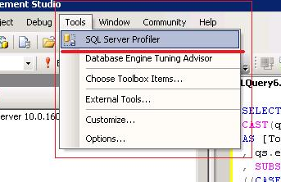

使用SQL profiler需要一定的权限，为了方便使用，我们可以使用Sa 用户登录。
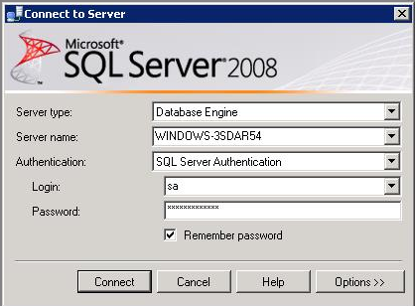
登录成功后，我们可以看到以下界面：
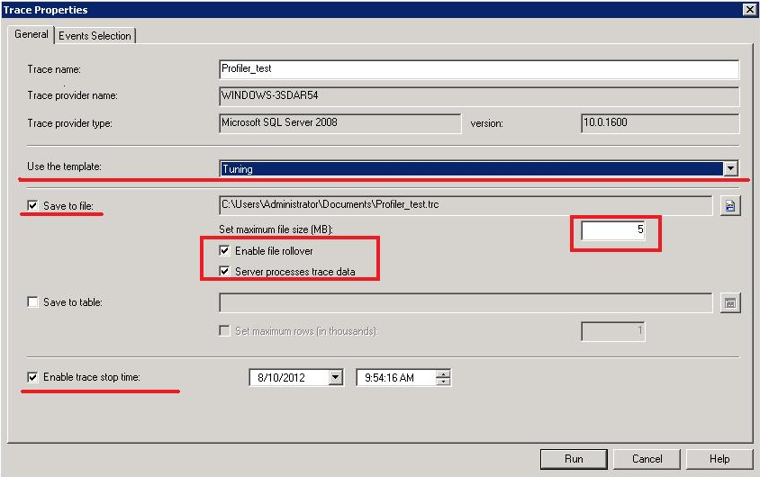
首先我们需要建立一个新的 trace 记录， 我们可以输入trace的文件名。
在【use the template】选项中，我们可以选择不同的模版，建立trace监控文件，比如：tuning，lock，query等等。不同的模板里面，默认的监控的事件是不同的，当然用户也可以根据需要自主选择事件选项。
我们必须check on 【save to file】，这样监控下来的语句才能够保存到本地文件中，方便后续的分析工作。对于文件的大小可以根据需要自行定义。
我们也可以勾选 【server processes data】和【Enable file rollover】选项，增强文件的存储数量和语句监控质量。
在【Enable trace stop time】我们可以根据需要，选择监控的时间长度。
设置好基本参数后，点击【Run】button后，我们可以进一步对监控进行设置。
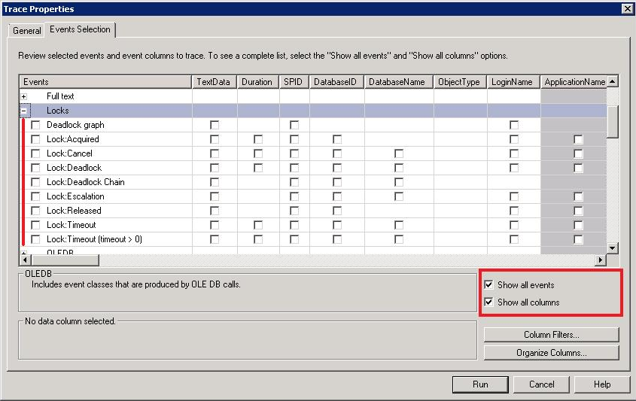
我们勾选 【Show all events】和【Show all columns】选项后，我们可以看到所有监控的事件和SQL对象。
监控者可以根据自己的需要或感兴趣的选项，自定义勾选。
点击【column filers】按钮，我们可以看到以下界面：
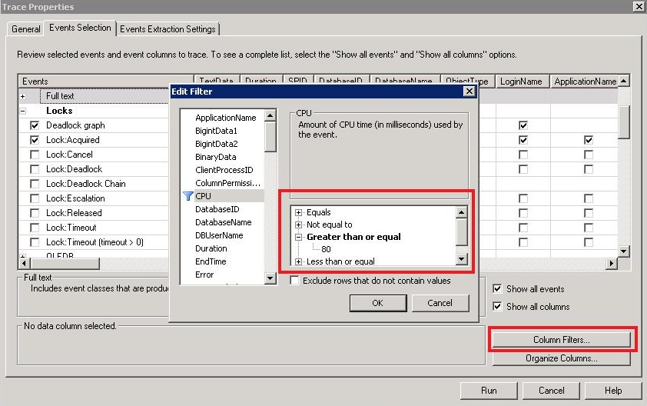
我们可以看到，工具提供了进一步的过滤的选项，可以根据一些过滤条件做进一步的选择，如CPU超过80%时才记录该事件等等，这样可以使监控的事件或者语句更加贴合用户的需求。
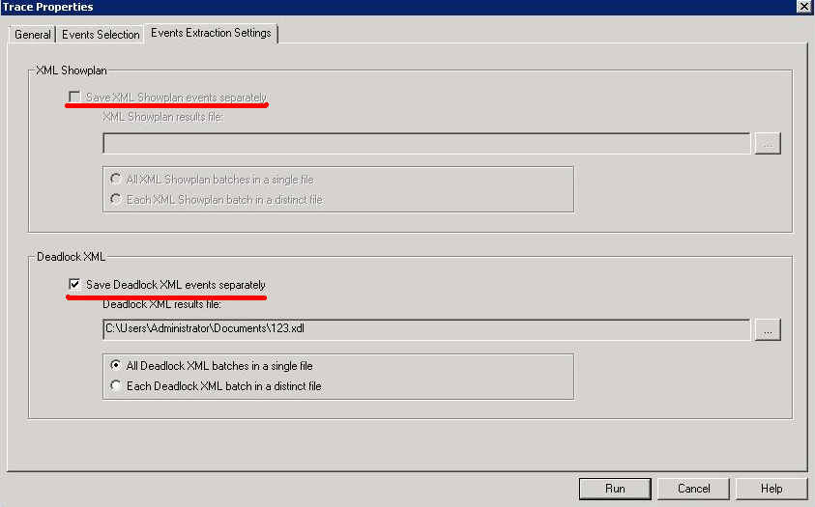
如果用户选择了监控deadlock和show plan列，那么我们可以将工具监控下来的事件，语句保存到本地文件中，保存格式为SQL server默认格式，XML和XDL。
这样在监控结束后，我们可以在本地文件中看到可能出现的死锁或者系统中SQL语句的一些执行计划，方便故障的定位和调优工作。
点击【Run】按钮后，我们可以看到监控开始运行，运行界面如下：
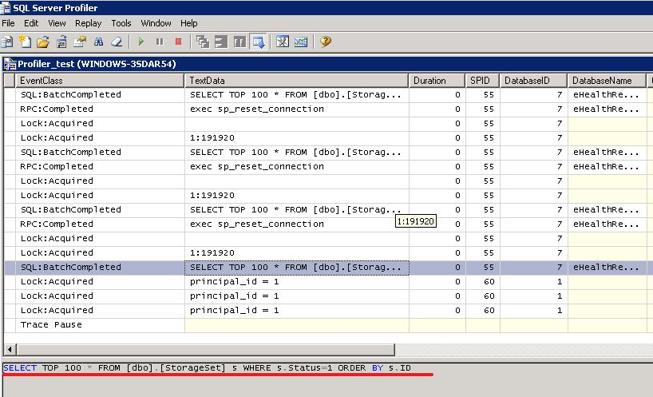
在监控界面中，我们可以看到监控的事件的一些信息如：eventclass，textdata，spid，databaseName, loginname，等等。
点击一些事件时，我们可以看到该事件包含的SQL语句，如图中我们看到该事件的语句为：SELECT TOP 100 * FROM [DBO].[STORAGESET] S WHERE S.STATUS=1 ORDER BY S.ID。
当我们只需要针对部分语句进行优化时，也可以通过这个方式截取SQL语句，查看SQL plan，从而进行优化调整。
当监控结束后，我们可以使用SQL server另一个工具，【database engine tuning advisor】。
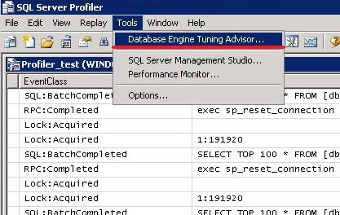
我们在SQL server profiler的tools选项中打开【database engine tuning advisor】工具。
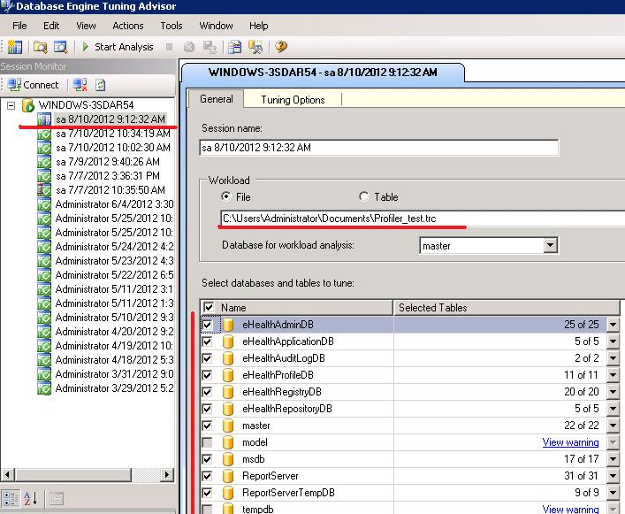
在【Database engine tuning advisor】界面中，我们可以选择刚才SQL profiler中存储的trace文件，用于问题的定位和调优。
在【select database and tables to tune】选项中，我们可以选择需要调优的数据库和表，这样我们就可以有选择的进行定位和调优，以提高效率。
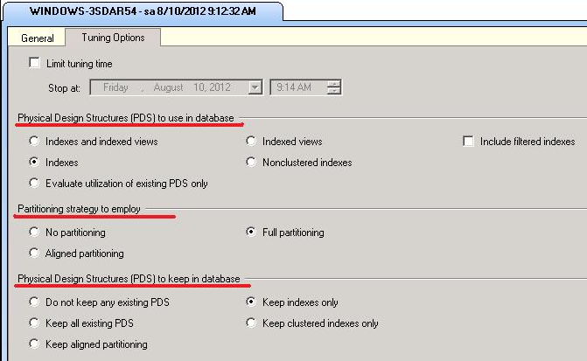
在【Tuning Options】选项中，我们可以选择需要的调整的选项，比如使用什么样的索引结构，是否使用分区，是否保留当前设计结构等等，使用这样组合可以灵活的设计调优策略。
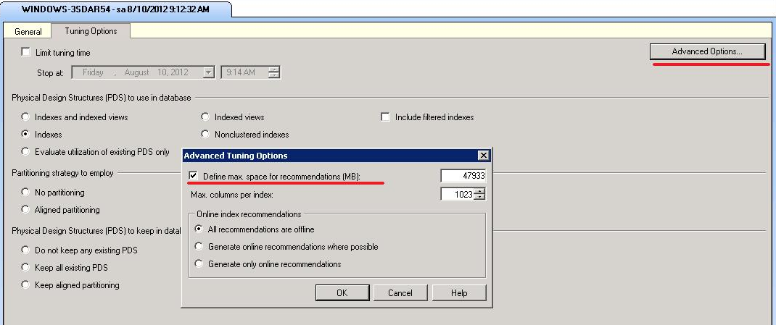
点击右上角的【advance Option】选项，我们可以设置工具使用的内存空间，收集在线索引还是线下索引等等。
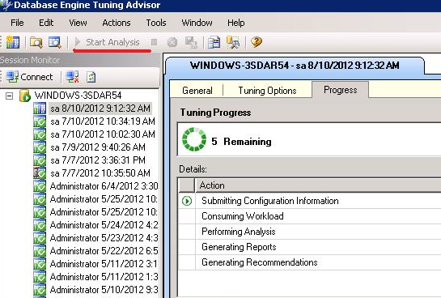
设置好定位调优的参数，点击【start analysis】按钮，则分析定位系统的工作开始运行。
运行完成后，系统会显示一些针对系统的调整建议。
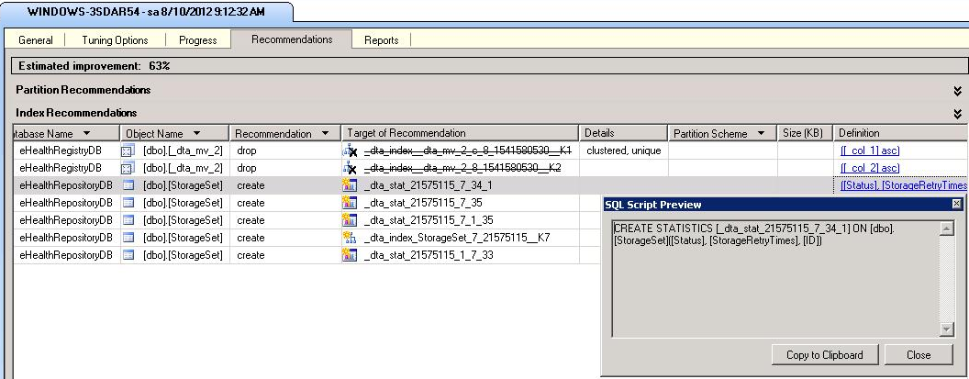
我们点击一个调整的建议行，可以看到相关的SQL语句。同时点击工具栏上的保存按钮可以将所有的调整建议，保存成SQL脚本。
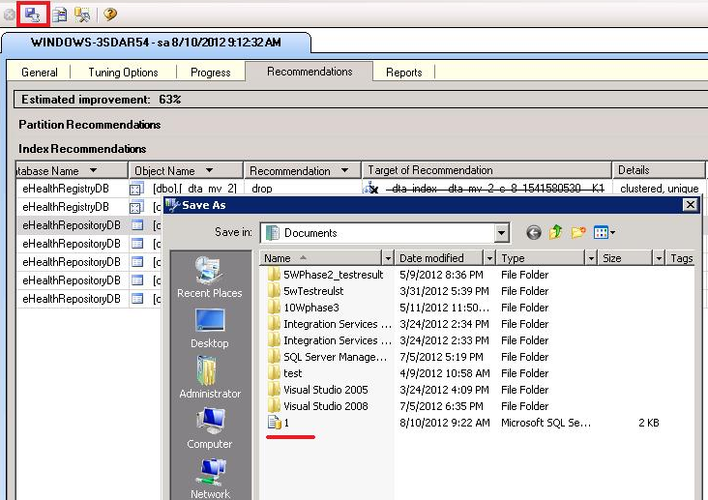
点击【保存】按钮后，可以把所有的调优语句保存到本地，以方便进行调优分析和调整。
下图是我在ehealth platfrom 性能测试中截取出的一些调整建议语句：
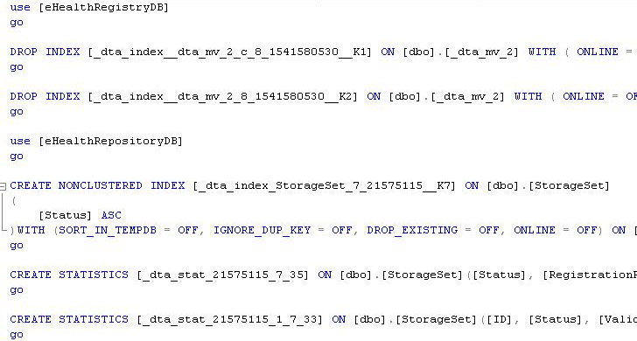
比如在建议中，系统建议添加一些索引包括聚族索引和非聚族索引，整理数据统计组等等。
我们可以根据系统提供的调整建议“有选择的”进行性能调整。
恭喜你，你掌握初步在SQL server中调优的第一步。
使用该工具我们能够监控到一些可能存在的SQL语句或者对系统能够进行初步的调优，但是该工具还是具有一些局限性，他只能对索引、分区的进行调整，深层次的调优工作还需要测试人员自己去探索。并且系统给予的调整语句也未必合理，还需要测试人员进一步的进行甄别。

工具的局限性：
该工具只能在企业版中使用。
长时间运行对资源的消耗较大（内存）不推荐在即时的生产环境中使用。

